Funcionalitat de processos participatius
Manual participa.gencat.cat v.7

Continguts
- Els processos participatius
- Funcionalitat de processos participatius - Gestió interna (Back office)
- Dades de contacte

1. Els processos participatius
En el marc de millora de les mesures per a fomentar la participació i col·laboració dels ciutadans en la definició de les polítiques públiques a la Generalitat de Catalunya, el nou portal de participació ciutadana de la Generalitat, participa.gencat.cat, ofereix una eina dissenyada exclusivament per a desplegar processos participatius.
Aquest document se centrarà en com desenvolupar aquest tipus de mecanismes a través del portal Participa gencat.
Per a consultar com implementar processos de participació en la seva concepció de disseny, objectius a perseguir, avaluació, etc., així com altres mecanismes de participació, teniu a la vostra disposició les guies breus de participació ciutadana. En matèria de processos participatius, en destaquem:
- Guia per planificar, executar i avaluar els processos de participació
- Guia per avaluar processos participatius
- Guia per dissenyar i executar processos participatius en l’àmbit municipal
De tota manera, l’objectiu d’aquest manual és un enfocament més tècnic, enfocat al coneixement de l’eina i com crear i gestionar processos participatius a través d’aquest aplicatiu.
En aquest sentit, conèixer i ser administrador del portal Participa gencat implica poder decidir qüestions tan fonamentals com la configuració d’un procés participatiu, l’activació d’una fase de votació i recollida de suports o el control i verificació de les organitzacions.
Per a comprendre el funcionament de Participa gencat, cal diferenciar entre:
- Espais de participació: canals mitjançant els quals la ciutadania pot participar en la presa de decisions públiques. En el cas del portal de la Generalitat, actualment hi ha oberts tres mecanismes: processos participatius, consells de participació i participació en normativa.
- Components i funcionalitats: es tracta de mecanismes que permeten la interacció entre les persones usuàries de la plataforma i els diferents espais de participació. Són components de participació les propostes, les enquestes, les votacions, els resultats, les pàgines, les trobades, etc.
En el cas que ens ocupa, un procés de participació, per exemple, pot tenir diferents fases i, per a cadascuna, pot incorporar diferents components: sessions informatives o de debat, propostes, qüestionari, pàgina de retorn, etc.
Per tant, si seguim una seqüència a l’hora de crear un procés de participació a Participa Gencat:
- En primer lloc, s’ha de crear un espai (el procés de participació).
- En segon lloc, s’ha de configurar, gestionar i administrar aquest procés, creant o eliminant funcionalitats i fent seguiment de la interacció amb la ciutadania.
La gestió de la plataforma no requereix de coneixements informàtics específics.
Cal insistir, però, que l’usuari administrador de la plataforma és el que pot crear i gestionar aquests espais, i, en crear-se, ho serà de tota la plataforma, per la qual cosa és important assegurar-se d’estar gestionant el procés participatiu que es vol.
El portal participa.gencat.cat és una plataforma digital creada amb programari lliure i codi obert, de manera que qualsevol ciutadà o ciutadana pot veure com està construïda, reutilitzar-la o millorar-la.
Aquest portal forma part de la comunitat MetaDecidim, on participen altres entitats municipals i supramunicipals, tant nacionals com internacionals. Es tracta d’una comunitat de persones i professionals interessades a millorar i vigilar la qualitat dels processos i de la mateixa plataforma. Part d’aquest manual s’ha obtingut de la informació compartida en el marc del MetaDecidim.

2. Funcionalitat de processos participatius - gestió interna (back office)
Donar-se d’alta com a administrador

Només les persones que tenen configurats els permisos d’administrador poden accedir al Tauler d’administració.
Per tal de donar-se d’alta, cal anar a la part superior dreta de la pàgina web de Participa gencat i clicar Entra.
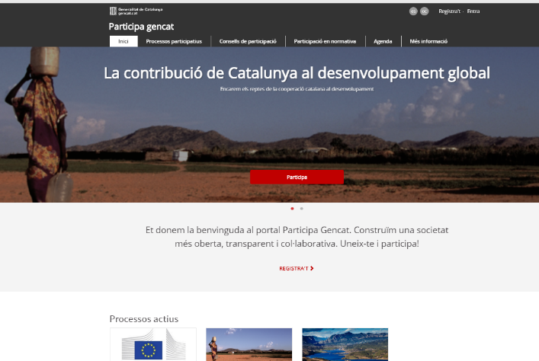
Fig. 1. Pàgina principal Participa gencat

S’obre la finestra Iniciar sessió (Figura 3), en la qual s’han d’omplir els camps Correu electrònic i Contrasenya , i clicar Iniciar sessió.
Cal que la persona s’hagi registrat abans. Es pot fer des d’aquesta mateixa finestra, clicant a Crea’t un compte (en la part superior de la pantalla) o Registra’t (en la part inferior), o bé des de la pàgina principal, clicant a Registra’t (Figura 2). Es pot fer amb el correu Gencat.

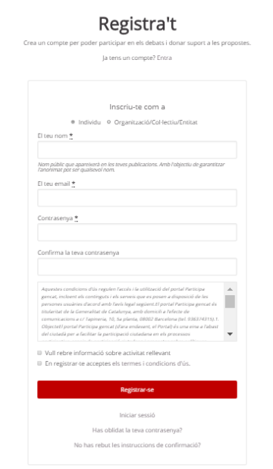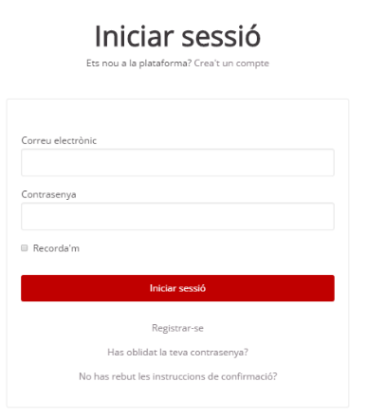
Fig. 2 i 3. D’inici de sessió o registre

Finalitzat el registre, heu de clicar sobre el nom d’usuari (a l’exemple, Raquel) en la part superior dreta de la web. S’obre un desplegable des del qual es pot accedir a El meu compte (per acabar de configurar l’usuari), veure les Notificacions, anar al Tauler d’administració o sortir clicant Surt (Figura 4).
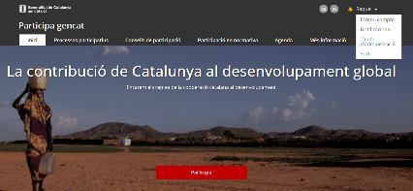
Fig. 4. Accedir al tauler d’administració
Cliqueu El meu compte per acabar de configurar el compte: afegir un avatar/imatge, modificar el nom o correu-e o definir el nivell de notificacions que voleu rebre.
S’obre la finestra Configuració d’usuari (Figura 5).
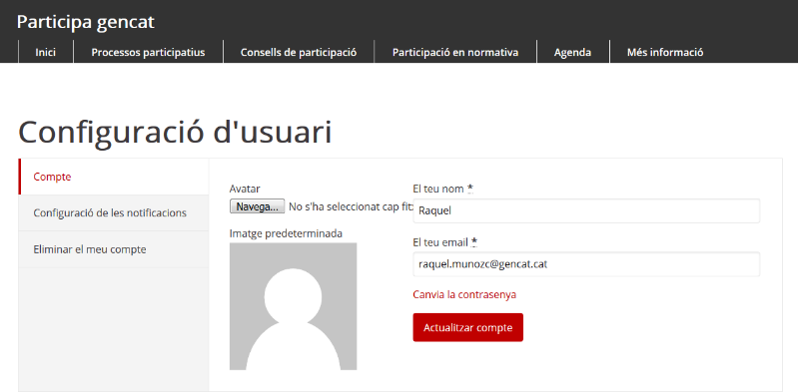
Fig. 5. El meu compte: configuració d’usuari
Per a establir el nivell de notificacions, cliqueu Configuració de les notificacions en el menú de l’esquerra d’aquesta pantalla, i seleccioneu si voleu rebre un correu electrònic cada cop que rebeu una notificació i si voleu rebre informació sobre activitat rellevant (Figura 6).
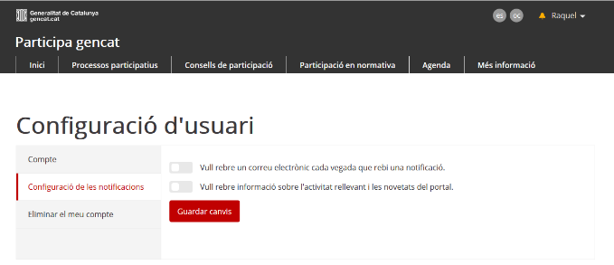
Fig. 6. Configuració de les notificacions
Per a accedir al menú d’administració, cliqueu sobre el nom a la part superior dreta de la web (a l’exemple, Raquel) i seleccioneu Tauler d’administració en el desplegable. Recordeu que per a poder accedir al menú d’administració cal tenir configurats els permisos d’administrador. S’obre el Tauler de control (Figura 7), des del qual es pot (clicant les opcions que apareixen en el menú de l’esquerra) configurar la plataforma Participa i les pàgines estàtiques, fer la gestió dels usuaris, configurar i editar els processos participatius i/o els grups de processos, o els consells i els butlletins.
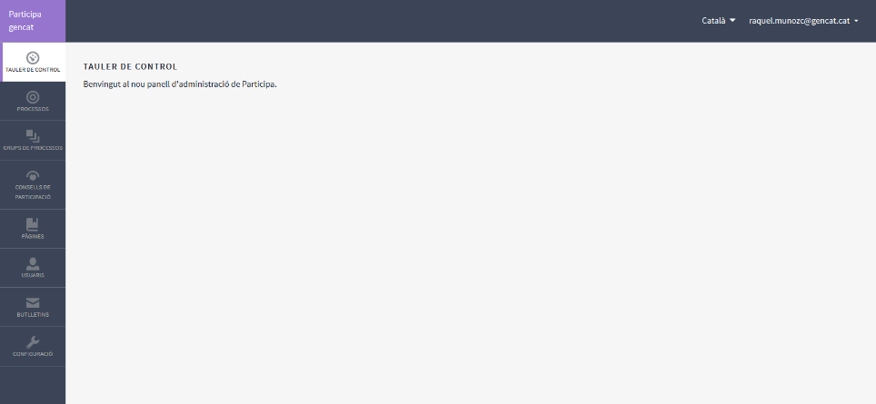
Fig. 7. Tauler de control
És important, en aquest punt, insistir que com a administradors teniu accés a tot el sistema, però cal que només us adreceu a gestionar el procés participatiu del qual sou administradors. Per a properes versions de l’eina, estem treballant en un sistema de rols d’administració que permetin aquesta divisió en els permisos d’administrador.

Gestió dels processos participatius
Per a configurar els processos participatius a la plataforma Participa gencat, cliqueu Processos en el Tauler de control. Apareixerà un llistat amb els processos existents (Figura 8).
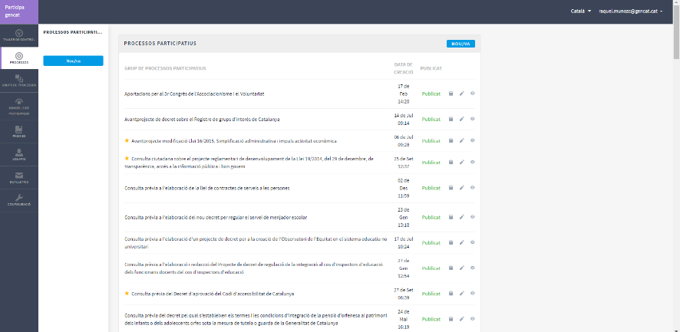
Fig. 8. Processos participatius
Actualment, l’eina de processos participatius serveix per a gestionar dos mecanismes de participació: processos participatius i participació en normativa (on s’encabeixen les consultes públiques prèvies).
Per a cadascun dels processos es mostra la data de creació, si està publicat o no, i es permet realitzar les accions següents, clicant les icones corresponents: duplicar el procés, configurar-lo i previsualitzar com quedarà un cop publicat.
Es pot editar la informació sobre els processos clicant la icona Configurar o bé clicant sobre el nom del procés.
Per a crear un nou procés, cliqueu Nou/va en el submenú de Processos participatius o en la part superior dreta de la finestra (Figura 9).
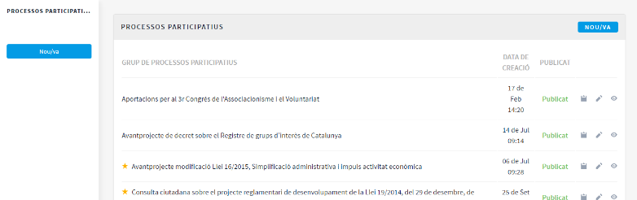
Fig. 9. Processos participatius
S’obre la pantalla on cal escriure la informació general sobre el procés (Figura 10). La configuració del procés (fases, usuaris, funcionalitats, etc.) es fa a través del submenú del procés, que apareix quan es clica sobre un procés en la pantalla de la llista de processos (Figura 11). Aquest submenú es troba a l’esquerra de la finestra del procés.
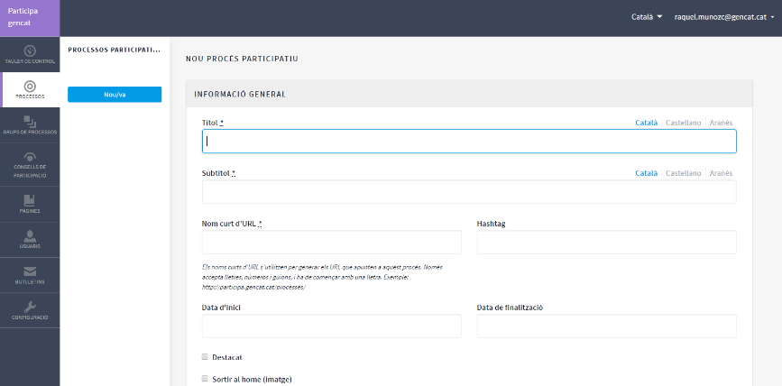
Fig. 10. Configuració del procés participatiu
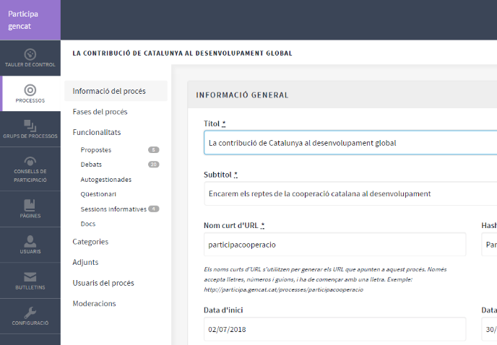
Fig. 11. Submenú del procés participatiu

A continuació, passarem a detallar cada una de les pestanyes del submenú de processos participatius:
Informació
En primer lloc, cal omplir els camps amb la informació general sobre el procés (Figura 12).
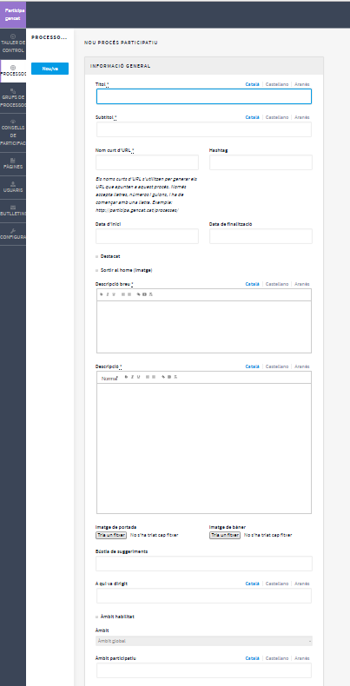
Fig. 12. Nou procés participatiu

➔ Títol: poseu el nom del procés participatiu. Recordeu que la plataforma inclou, a més del català, el castellà i l’aranès. Cal omplir la informació en aquests idiomes.
➔ Subtítol.
➔ Nom curt d’URL: mot que identifica la pàgina web on hi haurà la informació general sobre el procés (per exemple, “nomdelprocés”, http://participa.gencat.cat/processes/nomdelprocés).
➔ Hashtag: etiqueta per a xarxes social. La mateixa que s’utilitzarà a les campanyes de xarxes, a Twitter, Facebook, Instagram, etc. (una sola paraula).
➔ Data d’inici: seleccioneu la data corresponent en el calendari, que apareix quan es clica el quadre Data d’inici.
➔ Data de finalització: seleccioneu la data corresponent en el calendari.
➔ Destacat: marqueu si es vol destacar el procés en la pàgina principal de la plataforma. Si és així, hi apareixerà a l’slider.
➔ Descripció breu: màxim 600 caràcters, explicant les accions de participació. La informació d’aquest apartat es visualitzarà a la pàgina amb un cos de text superior.
➔ Descripció: a partir de 1.600 caràcters es mostra un “Llegir més”.
➔ Imatge de portada: imatge associada al procés participatiu que surt a la pàgina general de processos (Figura 13) i a la pàgina principal de Participa, si s’ha marcat l’opció de Destacat (Figura 14). Dimensions mínimes: 1.015 px d’amplada per 667 px d’alçada. Es recomana que aquesta imatge no contingui text. El text apareix quan s’editen els camps.
➔ Imatge de bàner: imatge per a totes les pàgines del procés, es publica en la part superior de les pàgines, d’esquerra a dreta (Figura 15). Dimensions mínimes: 1.200 px d’amplada per 300 px d’alçada. Es recomana que aquesta imatge no contingui text. El text apareix quan s’editen els camps.
➔ Bústia de suggeriments: indiqueu un correu electrònic (si voleu).
➔ A qui va dirigit: indiqueu a qui s’adreça el procés participatiu. Si hi ha col·lectius específics, indiqueu-los.
➔ Àmbit: deixeu les pestanyes d’àmbit habilitat i àmbit participatiu en blanc.
➔ Àmbit participatiu: explicació del marge o límits de decisió que tindrà la ciutadania en aquest procés.
➔ Estructura participativa: grup promotor, comissió de seguiment, grup de treball, entitats que participaran en els diversos tallers i reunions del procés participatiu.
➔ Grup de processos: en el cas de ser un procés participatiu, indiqueu el procés. En el cas que fos una participació en normativa, indiqueu normativa. Això servirà per a indicar l’eina participativa de què es tracta i que es visualitzi en una pestanya o en una altra del portal.
➔ Departament: identifiqueu el departament promotor del procés.
➔ Tema: indiqueu el tema pel qual es classificaria el procés participatiu (són temes a partir dels temes Gencat indicats per la Direcció General d’Atenció Ciutadana).
➔ Tipus: només cal indicar quin tipus és si heu escollit Participació en normativa a Grup de processos. Si es tracta d’un procés participatiu, deixeu-lo en blanc.
➔ Mostrar estadístiques: marqueu si voleu mostrar les estadístiques del procés (nombre de sessions, propostes rebudes, etc.) a la pàgina principal del procés.
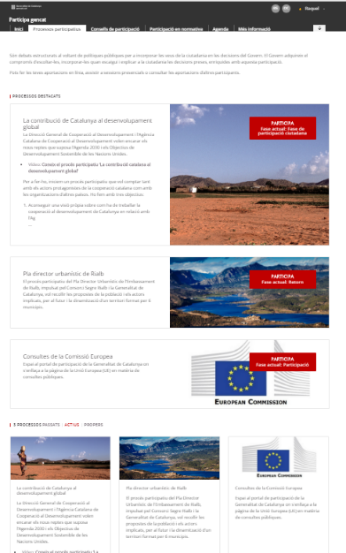
Fig. 13. Imatge destacada a processos participatius

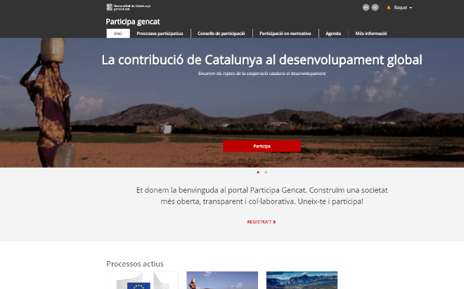
Fig. 14. Imatge destacada a la pàgina principal
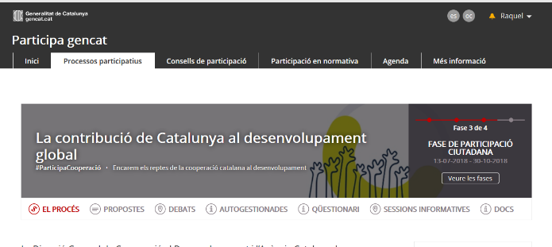
Fig. 15. Imatge present a totes les pàgines del procés
Per finalitzar, cliqueu Crear. Es pot veure com es visualitzarà tota aquesta informació clicant la icona Previsualitzar que correspon al procés.
Per acabar de configurar el procés, en la finestra on hi ha el llistat de processos, cliqueu sobre el nom del projecte. S’obre la finestra amb la informació general sobre el procés i, a l’esquerra, apareix el submenú del procés, a través del qual es poden configurar les fases del procés, les funcionalitats, les categories, les persones usuàries del procés, les moderacions i la informació adjunta.

Fases del procés
Un procés participatiu es veurà reflectit al portal Participa en fases diferents, cadascuna amb una data d’inici i una de finalització predefinides al començament, amb l’objectiu que la ciutadania tingui clar en quin moment del procés es troba i com hi pot participar en cada moment.
A títol orientatiu, l’estructura estàndard d’un procés participatiu pot ser: fase d’informació, fase de participació ciutadana, fase de recollida de resultats (primer retorn), fase d’avaluació i seguiment (segon retorn).
Per a configurar les fases del procés, cliqueu Fases del procés en el submenú del procés participatiu, i a continuació cliqueu Nou/va. S’obre la finestra Nova fase de procés participatiu (Figura 16).
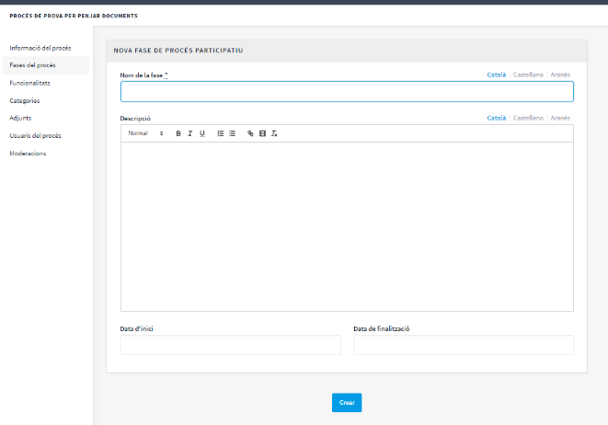
Fig. 16. Creació de fases del procés participatiu

Per a cadascuna de les fases, cal escriure:
➔ Títol
➔ Descripció
➔ Data d’inici i Data de finalització
Un cop fet, cliqueu Crear.
Per activar la fase en què es troba el procés, en el submenú del procés cliqueu Fases del procés. S’obre la finestra on hi ha totes les fases del procés que han estat configurades i les icones que permeten d’activar, editar i eliminar cadascuna. Cliqueu Activar en la fase que correspon (Figura 17). Cal tenir en compte que el canvi de fases no és automàtic i s’haurà d’estar pendent d’aquest aspecte.
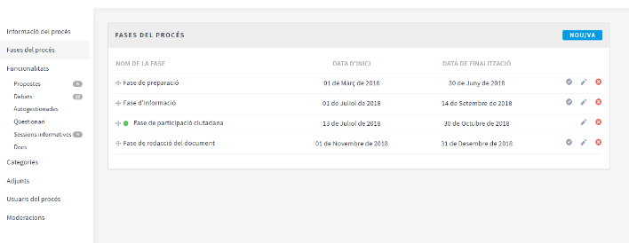
Fig. 17. Fases del procés participatiu

Les persones usuàries podran visualitzar les diferents fases i descripcions que han estat configurades, clicant Veure les fases (en la imatge de bandera, a la dreta). La fase que es troba activa s’evidenciarà marcada en vermell (Figura 18).
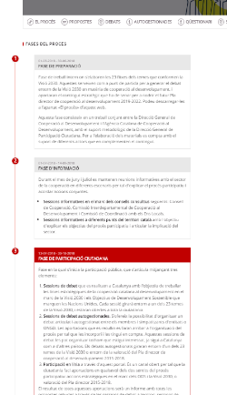
Fig. 18. Com visualitza l’usuari les fases del procés participatiu

Funcionalitats dels processos participatius
El sistema de Participa presenta les funcionalitats següents:
➔ Pàgina: pàgines estàtiques amb suport multiidioma.
➔ Trobades: trobades presencials, és a dir, esdeveniments cara a cara inclosos en un procés. Poden ser les sessions de debat, sessions informatives, etc.
➔ Propostes: contribucions escrites dels usuaris i les usuàries a la plataforma, i que poden ser objecte de decisió.
➔ Pressupostos: mòdul específic per desplegar un procés de pressupostos participatius. Permet determinar el percentatge mínim sobre el total del pressupost per donar suport als projectes presentats.
➔ Qüestionari: per fer enquestes.
➔ Seguiment: per fer seguiment de les propostes.
➔ Debats: per fer discussions. Recomanem no utilitzar-la, ja que la funcionalitat propostes és similar i, a més a més, permet la traçabilitat de les propostes.

Per a configurar les funcionalitats, cliqueu Funcionalitats en el submenú del procés. Apareix una llista amb les funcionalitats que ja han estat configurades pel procés: el Nom de la funcionalitat (que s’hi ha donat) i el Tipus de funcionalitat que s’ha utilitzat per crear-la (Figura 19). Des d’aquesta llista, a través de les icones, es poden realitzar les accions següents: Gestionar, Publicar/Despublicar, Configurar, configurar els Permisos i Eliminar la funcionalitat.
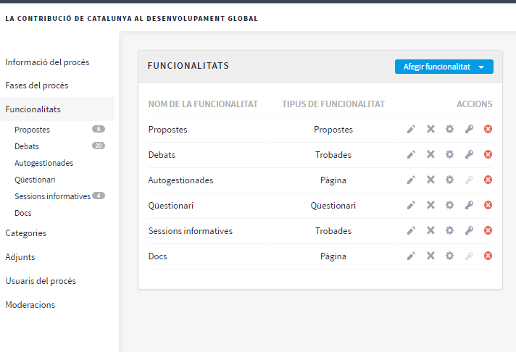
Fig. 19. Gestió de les funcionalitats

Per a configurar un nova funcionalitat, cliqueu Afegir funcionalitat en la part superior dreta de la finestra i seleccioneu el tipus de funcionalitat que voleu configurar en el desplegable (Figura 20).

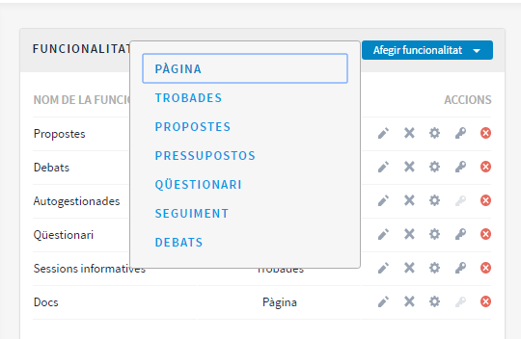
Fig. 20. Gestió de les funcionalitats
Funcionalitats dels processos participatius: Pàgina
Es tracta de pàgines que podeu editar amb la informació que vulgueu.
Per afegir una pàgina, cliqueu Pàgina en el desplegable Afegir funcionalitat (Figura 21). S’obre la finestra Afegir funcionalitat: Pàgina, on s’ha d’omplir els camps següents (Figura 22):
➔ Nom: nom de la pàgina.
➔ Pes: correspon a l’ordre en què els components (en aquest cas, la pàgina) es mostren en el menú del procés participatiu. Com més pes, més a la dreta.
➔ Configuració global: (només si voleu mostrar un Avís en la Pàgina) escriviu el contingut del missatge.
➔ Configuració de fase: (només si voleu mostrar un Avís en la Pàgina durant l’execució d’una fase) escriviu el contingut del missatge en la fase en la qual hauria de sortir.

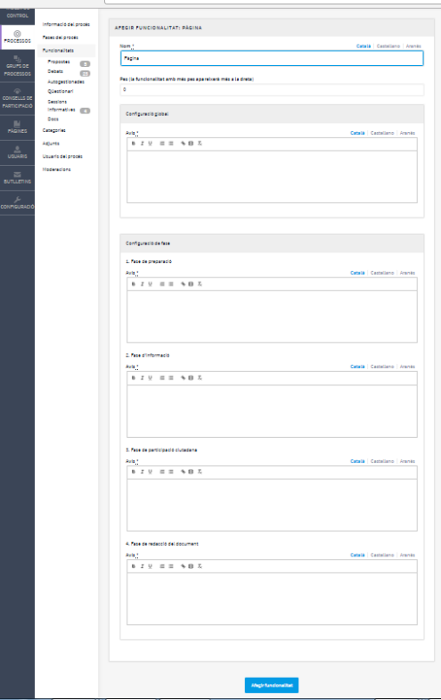
Fig. 21. Afegir pàgina
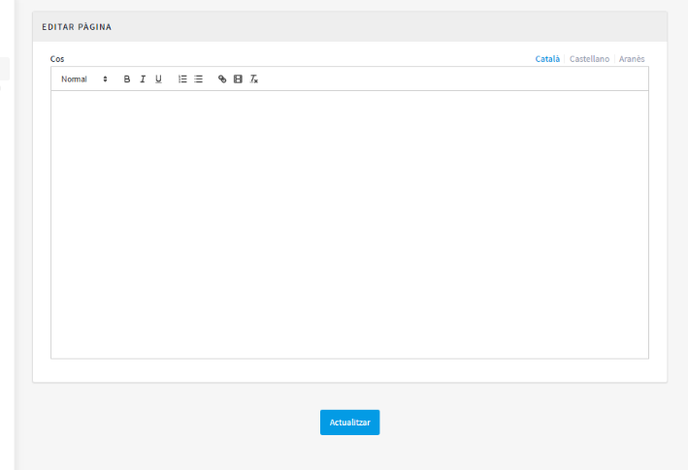
Fig. 22. Editar pàgina

Funcionalitats dels processos participatius: Trobades
Per a poder afegir els actes presencials, en primer lloc cal configurar la funcionalitat Trobades. En el desplegable Afegir funcionalitat cliqueu Trobades, que obre la finestra Afegir funcionalitat: Trobades (Figura 23).
Cal donar un Nom a la funcionalitat de trobades, seleccionar el Pes (posició en el menú del procés), i escriure els avisos, si escau, a Configuració Global i Configuració de fase, i marcar (clicant) Comentaris habilitats/bloquejats perquè els participants del procés puguin fer comentaris en les trobades. Tot seguit, cliqueu Afegir funcionalitat.
Un cop configurada la funcionalitat Trobades, es poden crear les trobades concretes. En el submenú de l’esquerra del procés de participació, a Funcionalitats, cliqueu el nom que hàgiu donat a la funcionalitat). S’obre la finestra Trobades, amb el llistat de trobades que han estat creades prèviament (Figura 24).

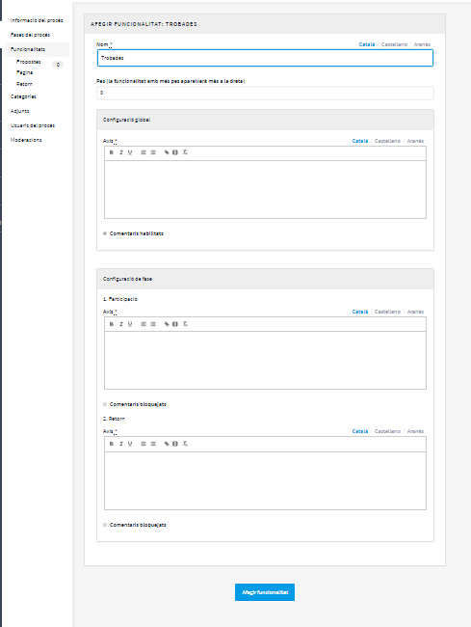
Fig. 23. Funcionalitat Trobades

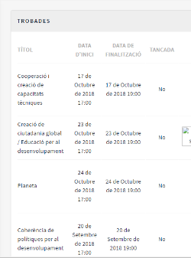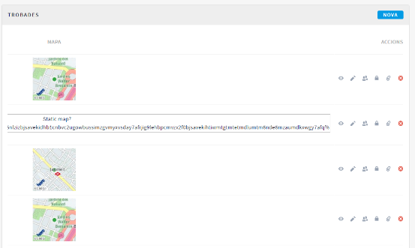
Fig. 24. Llista de trobades
Des d’aquesta finestra, clicant sobre les icones es poden realitzar les accions següents:
➔ Previsualitzar com quedarà la publicació de la trobada
➔ Editar
➔ Configuració de les Inscripcions
➔ Tancar la trobada un cop realitzada
➔ Adjuntar arxius
➔ Esborrar (eliminar la trobada).
Per crear una trobada, cliqueu Nova en la part superior dreta de la finestra de trobades (Figura 24). S’obre la finestra Crear trobada.

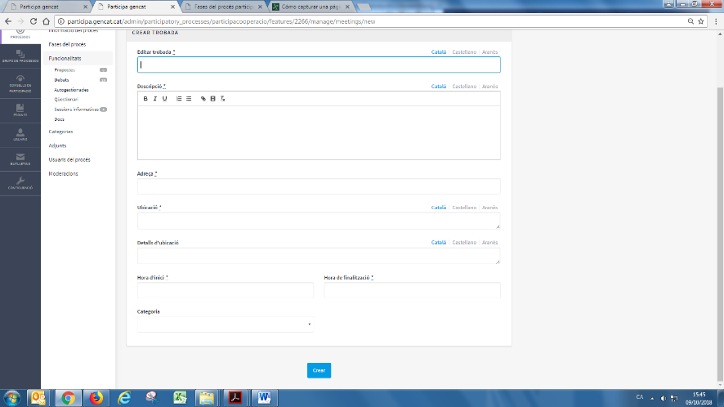
Fig. 25. Crear trobada

La informació que s’ha d’editar quan es crea una trobada és (Figura 25):
➔ Títol
➔ Descripció
➔ Adreça: nom de la via, número, codi postal, ciutat
➔ Ubicació: nom de l’edifici, sala on es realitzarà...
➔ Detalls d’ubicació: si escau, com arribar-hi, pis, bloc, etc.
➔ Hora d’inici i Hora de finalització: seleccioneu la data i els horaris en el calendari que surt clicant dins el camp.
➔ Categoria: si escau, seleccioneu la categoria en el desplegable.

Per activar les inscripcions de la trobada, en la finestra Trobades (Figura 24), cliqueu la icona Inscripcions. S’obre la finestra Inscripcions (Figura 26), en la qual s’ha de clicar Inscripcions habilitades, seleccionar en el desplegable Inscripcions disponibles per la trobada, l’aforament disponible (deixar a 0 si els espais disponibles són il·limitats), i escriure els Termes d’inscripció al camp corresponent. En acabar, cliqueu Desa. Des d’aquesta finestra es poden exportar les inscripcions en els formats CSV, Excel (XLS) o JSON seleccionant el format en el desplegable Exporta.
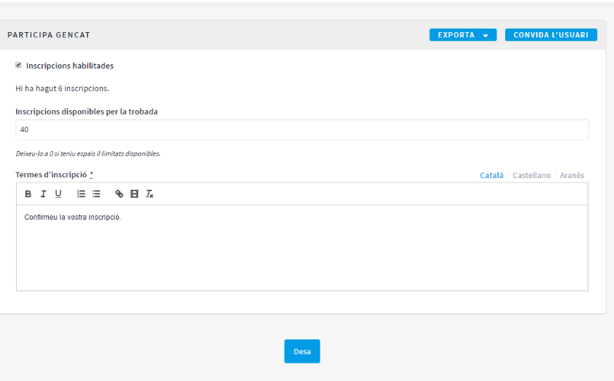
Fig. 26. Habilitar inscripcions

Si voleu adjuntar un arxiu a la informació sobre la trobada, en la finestra Trobades, cliqueu la icona Adjunts. S’obre la finestra Adjunts, on sortirà la llista si hi ha altres arxius adjunts i des de la qual es poden Editar o Eliminar els arxius adjunts.
Clicar Nou/va per a adjuntar un arxiu. A continuació, en la finestra Nou arxiu adjunt, escriviu el Títol i la Descripció, carregueu l’arxiu (clicant Examinar a Arxiu), i cliqueu Crea arxiu adjunt (Figura 27).

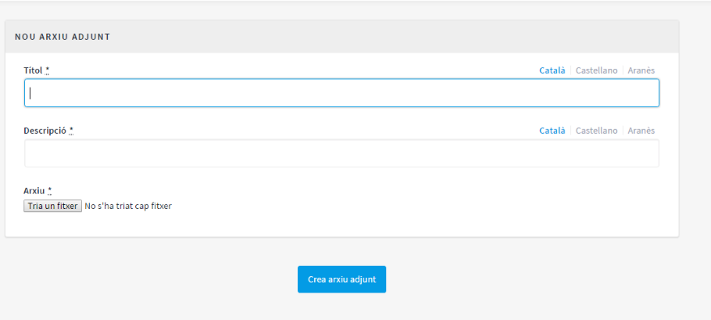
Fig. 27. Crear adjunt a les trobades

Funcionalitats dels processos participatius: Propostes
Per a configurar la funcionalitat Propostes, en el submenú del procés, cliqueu Funcionalitats, i a continuació cliqueu Afegir funcionalitat en la part superior dreta de la finestra i seleccioneu Propostes. S’obre la finestra Afegir funcionalitat: Propostes (Figura 28). La informació que cal escriure quan es configura la funcionalitat de propostes és:

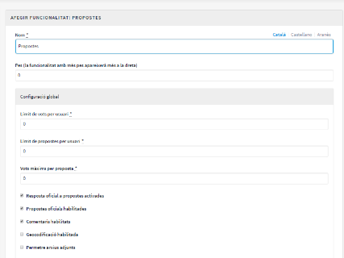
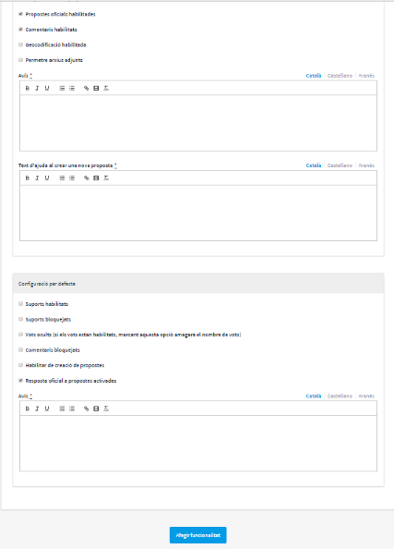
Fig. 28. Crear propostes

➔ Nom
➔ Pes: l’ordre en què s’ha de mostrar el component Propostes en el menú del procés participatiu.
➔ Configuració global:
◆ Límit de vot: Seleccioneu, si escau, el límit de suports que pot donar un usuari.
Recomanem no utilitzar de moment aquesta funcionalitat, ja que els processos participatius engegats per la Generalitat estan més avesats a la deliberació.
◆ Marqueu les opcions que voleu activar per a la configuració general de la funcionalitat Propostes: Resposta oficial a propostes activades, Propostes oficials habilitades, Comentaris habilitats, Geocodificació habilitada, i Permetre arxius adjunts.
Recomanem deixar habilitats els camps que venen per defecte i habilitar Permetre arxius adjunts, de tal manera que a les propostes que facin els ciutadans aquests podran afegir documents adjunts.
◆ Avís: escriviu-lo si voleu mostrar un avís quan la persona usuària estigui fent una proposta.
◆ Text d’ajuda en crear una nova proposta: escriviu-lo si voleu mostrar-lo.
➔ Configuració de fase:
◆ Marqueu les opcions que voleu activar per a cadascuna de les fases: Suports habilitats, Suports bloquejats, Vots ocults (si els vots estan habilitats, marcant aquesta opció s’amaga el nombre de vots), Comentaris bloquejats, Habilitar la creació de propostes, i Resposta oficial a propostes activades.
Recomanem deixar habilitats els camps que venen per defecte. Us proposem un text com a model de resposta: «Gràcies per la teva participació. La teva proposta s’està valorant».
◆ Avís: escriviu-lo si voleu mostrar un avís quan la persona usuària estigui fent una proposta.

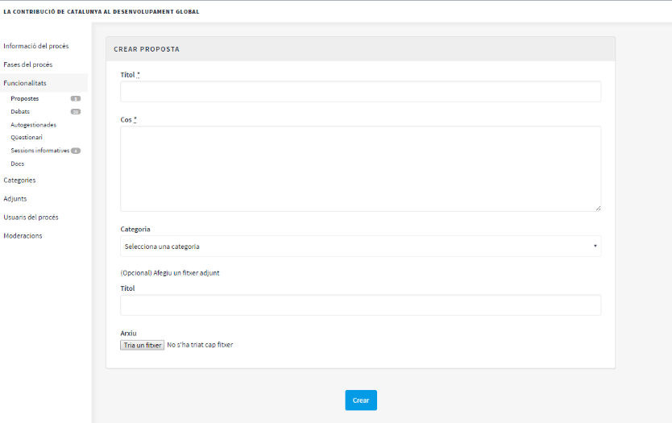
Fig. 29. Crear propostes

Per acabar, cliqueu Afegir funcionalitat.
Per a la gestió de les propostes, és a dir acceptar/rebutjar les propostes que han fet els participants durant el procés, cliqueu Propostes en el submenú del procés.
S’obre la finestra Propostes, on hi ha el llistat amb totes les propostes i per a cadascuna una sèrie d’informació (Títol, Categoria, Àmbit, i Estat, és a dir, si està Acceptada, Rebutjada, o No resposta), i les possibles Accions (Respondre i Previsualitzar).

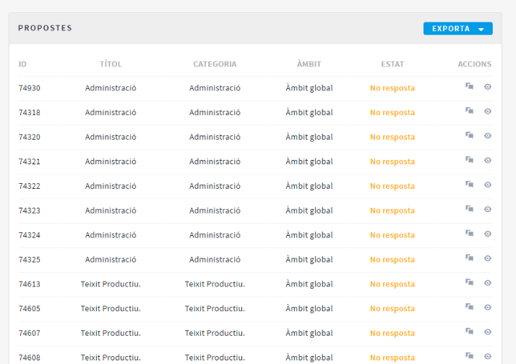
Fig. 30. Finestra amb les propostes rebudes

Per respondre les propostes, cliqueu la icona Resposta, i s’obrirà la finestra Respondre a la proposta, en què heu de marcar Acceptada o Rebutjada i escriure el motiu o la resposta que voleu donar en el quadre Resposta.
El fet d’acceptar o rebutjar una proposta fa referència a si es durà a terme o no. Per això, si en el moment de la participació encara no se sap, es pot mantenir “En estudi” amb un text tipus «Gràcies per participar. La teva proposta s’està valorant».
Si a la fase de planificació o execució de la política pública ja se sap si s’accepta o no la proposta, es pot canviar l’estatus. En aquest cas, recomanem que sempre s’expliqui per què s’accepta o per què no.

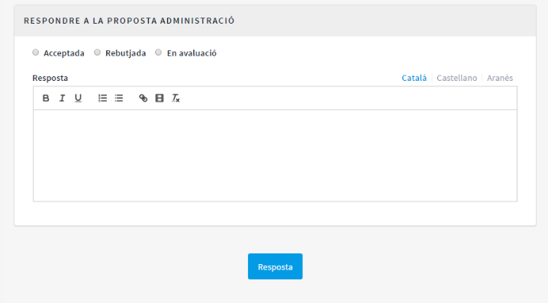
Fig. 31. Respondre a les propostes

També es poden exportar les propostes i/o els comentaris en els formats CSV o JSON, clicant Exporta en la part superior dreta.

Funcionalitats dels processos participatius: Pressupostos
Per a configurar la funcionalitat de pressupostos participatius, en el submenú del procés, cliqueu Funcionalitats, després Afegir funcionalitat en la part superior dreta de la finestra i seleccioneu Pressupostos. S’obre la finestra Afegir funcionalitat: Pressupostos. S’han d’omplir els camps:
- Nom: nom de la funcionalitat.
- Pes: correspon a l’ordre en què volem que es mostri el component en el menú de procés.
- Configuració global:
  - Pressupost total: seleccioneu la xifra en el desplegable.
  - Percentatge del pressupost mínim per fer el vot: seleccioneu el percentatge en el desplegable.
  - Comentaris habilitats: marqueu perquè es puguin fer comentaris.
  - Avís: escriviu-lo si voleu mostrar un avís.
- Configuració de fase; per cada fase marqueu les opcions oportunes:
  - Comentaris bloquejats: marqueu si no s’han de poder fer comentaris.
  - Suports habilitats: es permeten recollir suports (vots) als projectes.
  - Mostra vots: es mostra el nombre de vegades que un projecte ha estat seleccionat
  - Avís: escriviu-lo si voleu mostrar un avís en alguna fase.
Per finalitzar, cliqueu Afegir funcionalitat.
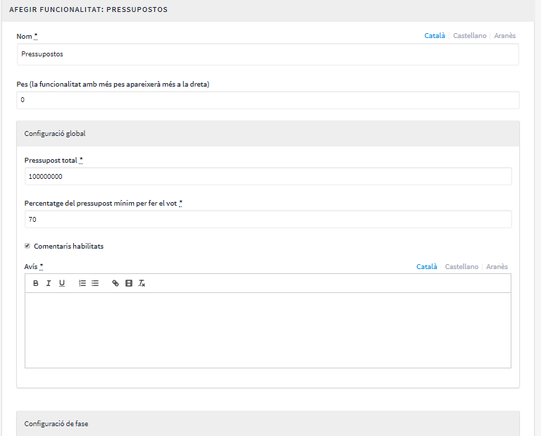
Fig. 32. Crear pressupostos

Un cop configurada la funcionalitat de pressupostos, s’han de crear els projectes que aniran a votació. En el submenú del procés participatiu, a Funcionalitats, seleccioneu el nom que hàgiu donat a la funcionalitat), i cliqueu Nou. S’obre la finestra Nou resultat. Els camps que surten a la fitxa són els següents:
- Títol
- Descripció
- Pressupost
- Àmbit: seleccioneu l’àmbit en el menú desplegable.
- Categoria: si escau, seleccioneu la categoria del menú desplegable (que prèviament s’ha hagut de crear en generar el procés participatiu).
- Propostes relacionades: seleccioneu les propostes que tenen relació amb el projecte.
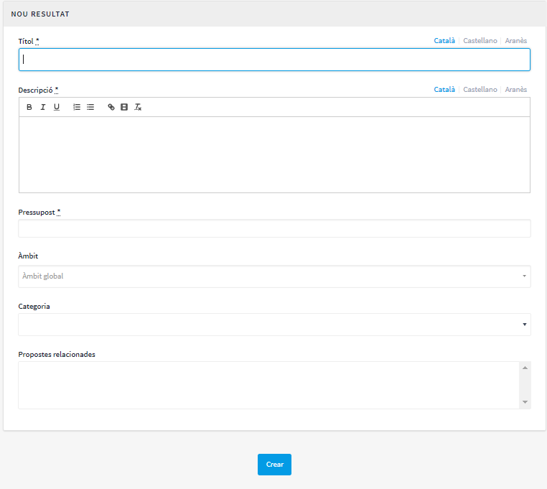
Fig. 33. Pressupostos

Per editar els projectes a votació, en el submenú del procés participatiu, a Funcionalitats seleccioneu el nom de la funcionalitat. S’obre la finestra Projectes. Cliqueu les icones corresponents: Previsualitzar per veure com quedarà, Editar, Adjunts per afegir documents o Esborrar. Des d’aquesta finestra també es poden veure els suports que han rebut els diferents projectes (Nombre de vots) i els vots totals (Vots finalitzats, i Vots en procés, és a dir, que el participant ha començat a votar però encara no ha emès el vot).
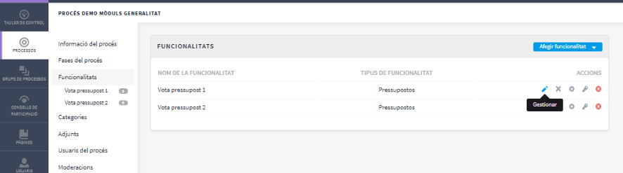
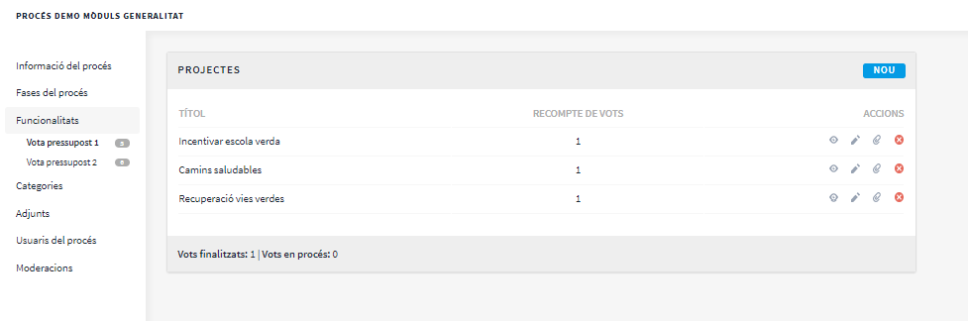
Fig. 34. Pressupostos

A més de crear els projectes, cal especificar qui podrà donar-hi suport. En el submenú del procés, cliqueu Funcionalitats i la icona Permisos de (Nom pressupostos).
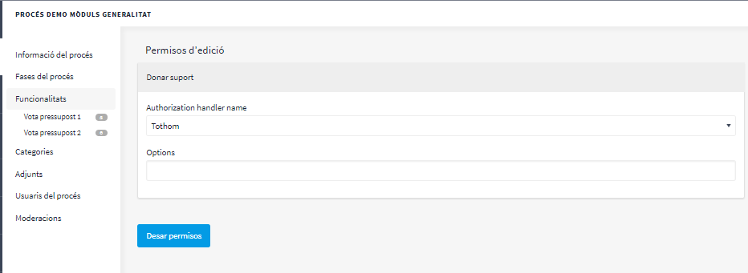
Fig. 35. Pressupostos

Funcionalitats dels processos participatius: Resultats
Per a configurar la funcionalitat Resultats, en el submenú del procés, cliqueu Funcionalitats, i a continuació cliqueu Afegir funcionalitat en la part superior dreta de la finestra i seleccioneu Resultats. S’obre la finestra Afegir funcionalitat: Resultats.
Aquesta funcionalitat s’habilita per a fer seguiment dels resultats, de com les propostes ciutadanes s’apliquen a la política pública sotmesa a debat. Com a proposta intermèdia per anar treballant el retorn i el retiment de comptes amb la ciutadania, us proposem que pugueu elaborar un primer retorn. Aquest consisteix a demostrar als participants que se’ls ha escoltat, que s’ha pres nota i que s’ha treballat la informació obtinguda. Per això, cal elaborar un document de conclusions explicant quines propostes s’accepten, quines no i per què. Aquest document o pàgina la podeu crear amb la funcionalitat Pàgina, sota el títol Retorn (Figura 35 bis).

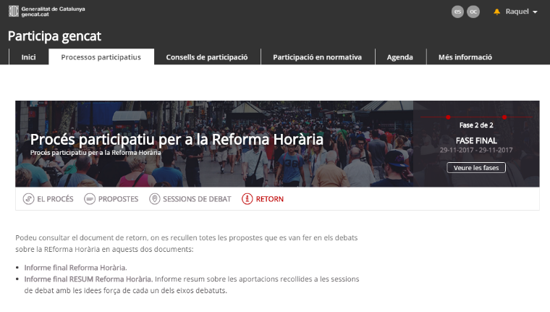
Figura 35 bis. Pàgina de retorn

Adjunts
Per tal de penjar documentació annexa a la pàgina principal del procés participatiu, cal anar a la pestanya Adjunts del submenú i clicar Nou/va.

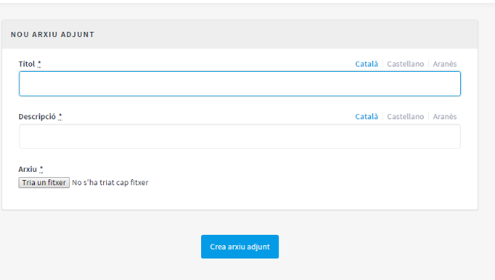
Figura 36. Nou arxiu adjunt

Categories
Les categories estan concebudes com eixos que permeten estructurar el debat del procés participatiu.
Les categories tenen dues visualitzacions:
- D’una banda, es visualitzen a la pàgina principal del procés participatiu (Figura 37).
- De l’altra, són el pas intermedi per filtrar les propostes que faci arribar la ciutadania (Figura 38).

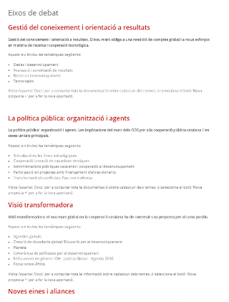
Figura 37. Visualització de categories a pàgina principal del procés participatiu

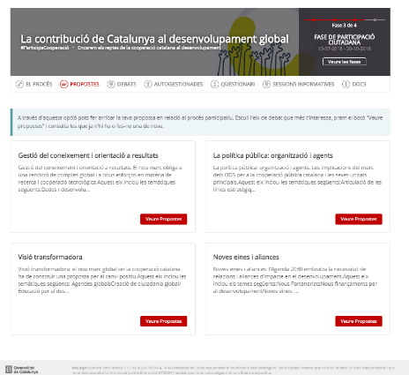
Figura 38. Visualització de categories a la pàgina per fer propostes

Per a configurar les categories, cliqueu Categories al submenú del procés. A continuació cliqueu Nou/va. Per a cada una de les categories/subcategories cal escriure: Nom, Descripció, i, en el cas que es tracti d’una subcategoria, seleccionar la categoria a què correspon en el desplegable Superior.
En acabar, cliqueu Crea una categoria (Figura 39).
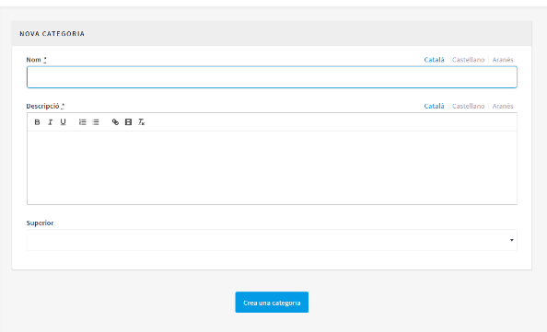
Figura 39. Creació d’una categoria

Usuaris del procés
A més dels administradors generals de la plataforma, es poden donar permisos a altres persones perquè administrin un procés determinat, perquè hi col·laborin o perquè moderin quan hi hagi continguts que han estat denunciats.
Els administradors d’un procés poden configurar/editar el procés, mentre que els col·laboradors només poden veure el que hi ha al menú d’administrador del procés, no poden configurar/editar.
Per a donar d’alta els administradors, col·laboradors i/o moderadors d’un procés, en el submenú del procés, aneu a Usuaris del procés i cliqueu Nou/va. S’obre la pantalla Nou usuari del procés participatiu.
Estem treballant en un sistema de rols d’administració que permetin editar processos participatius individuals. Ara per ara, la nostra recomanació és que pugueu tenir el rol d’administrador per poder editar els processos dels quals sou responsables.

Moderacions
La funcionalitat Moderacions permet moderar els debats per tal que aquests siguin democràtics i constructius. Fent ús d’aquesta funcionalitat, els administradors, col·laboradors o el moderador d’un procés poden amagar els continguts/aportacions que han estat denunciats, quan es consideri pertinent la denúncia, o desfer la denúncia.
En general, es consideren continguts denunciables els que són ofensius, poden ser considerats contingut brossa (posts publicitaris relacionats o no amb el tema de debat, enllaços a pàgines web malicioses, trolling, informació abusiva o no desitjada), o no estan relacionats amb el tema de discussió.
Per gestionar els continguts denunciats, cliqueu Moderacions en el submenú del procés. Apareix una pantalla amb tots els comentaris que han estat denunciats pendents de moderació i la informació següent per a cadascun:
➔ Tipus: si es tracta d’una proposta (Proposal) o d’un comentari (Comment).
➔ URL del contingut reportat: enllaç on es pot veure el contingut denunciat i les motivacions que han portat a denunciar-lo.
➔ Denúncies: per què ha estat denunciat. Pot ser: perquè no està relacionat amb el tema de debat (“does_not_belong” ), es tracta de contingut brossa o és un comentari ofensiu (“offensive”).
➔ Recompte: Nombre de vegades que ha estat denunciat per usuaris diferents.
➔ Accions: clicant les icones de la dreta es pot Desfer denúncia o Amagar.
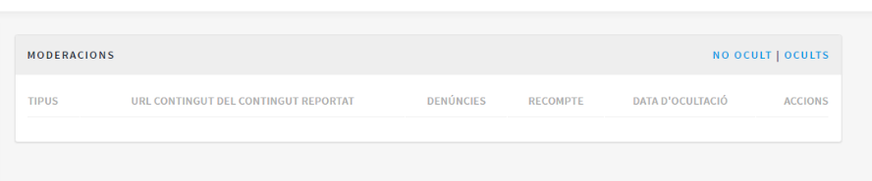
Figura 40. Moderacions

3. Dades de contacte
La unitat responsable de gestionar el portal de participació és la Direcció General de Participació Ciutadana, adscrita a la Secretaria de Transparència i Govern Obert del Departament d’Acció Exterior, Relacions Institucionals i Transparència.
Per tal de gestionar l’alta com a administradors, un cop hàgiu efectuat el registre tal com s’indica en aquest manual, heu d’enviar un correu a participagencat@gencat.cat.
La unitat responsable del tractament de la base de dades dels usuaris del portal és la Sub-direcció General de Qualitat Democràtica del Departament d’Acció Exterior, Relacions Institucionals i Transparència. Teniu més informació a l’apartat de condicions d’ús del portal participa.gencat.cat.

El portal participa.gencat.cat ha estat cofinançat pel Fons Europeu de Desenvolupament Regional de la Unió Europea en el marc del Programa operatiu FEDER de Catalunya 2014-2020

